08.04.2020r.
Temat : Wielkanoc w Polsce.
1.”Wielkanocne symbole”-
https://www.youtube.com/watch?v=PSMcPXs-1vM-prezentacja.
Ustalenie znaczenia symboli (nowe życie ,świeżość ,energia)Odczytywanie globalne wyrazów: baranek , babka, chleb ,sól ,chrzan, kiełbasa , wędlina . Do wyrazów można przygotować obrazki a pod nimi przykleić wycięte wyrazy .
https://www.garneczki.pl/blog/znaczenie-symboli-wielkanocnych- znaczenie symboli

2.”Znam te litery”- Karty pracy str.44-45.Dzieci wyszukują na ilustracji ukryte litery, odczytują je, a następnie kolorują w szeregu pod obrazkiem.

3.”Pisanki”-zabawa logopedyczna. Do tej zabawy potrzebna będzie kartka z narysowanym na niej jajkiem, słomka oraz kawałki kolorowego papieru. Dzieci trzymają słomkę w buzi. Ozdabiają jajko, przenosząc za pomocą słomki skrawki kolorowego papieru na narysowane kontury. Po zakończeniu ćwiczenia przeniesione ozdoby można przykleić. Uwaga! Słomkę trzymamy tylko wargami.

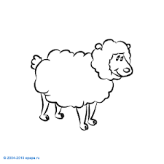
BARANEK
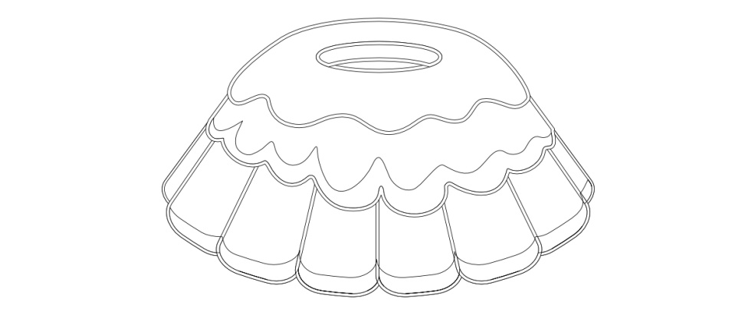BABKA

JAJKO

